HƯỚNG DẪN SỬ DỤNG CẤP PHIẾU LÝ LỊCH TƯ PHÁP TRÊN ĐIỆN THOẠI DI ĐỘNG QUA ỨNG DỤNG VNEID
- Mục đích: Công dân thực hiện đăng ký cấp phiếu lý lịch tư pháp cho bản thân hoặc cho người khác. Đồng thời cho phép tra cứu tình trạng xử lý hồ sơ và xem và tải về phiếu lý lịch tư pháp bản điện tử khi đã có kết quả xử lý.
- Phân quyền: Tài khoản định danh điện tử mức 2
- Cách thực hiện
- Bước 1: Truy cập chức năng
Công dân thực hiện đăng nhập tài khoản định danh điện tử mức 2 Chọn Thủ tục hành chính Chọn Cấp phiếu lý lịch tư pháp

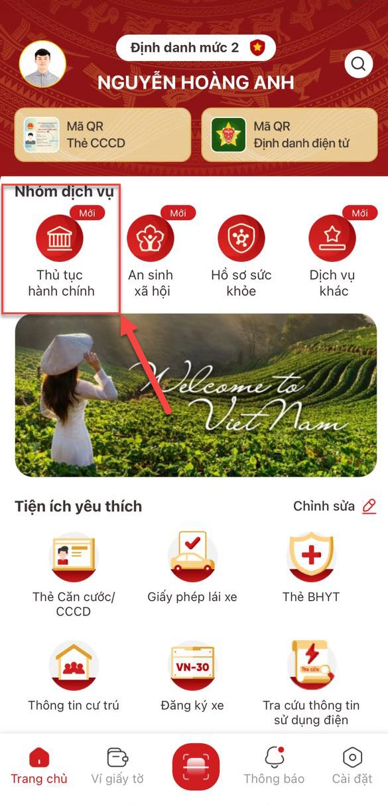  Hình 1 Màn hình chọn chức năng Thủ tục hành chính | 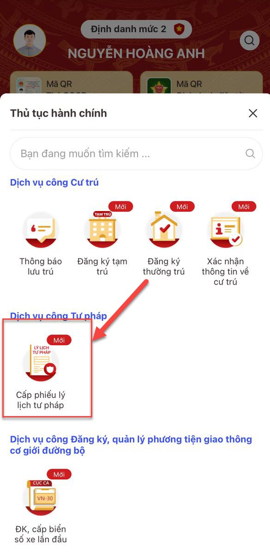  Hình 2 Màn hình chọn chức năng Cấp phiếu lý lịch tư pháp

- Bước 2: Xác thực bằng passcode hoặc vân tay/ khuôn mặt (tùy theo cấu hình xác thực của tài khoản trên thiết bị)
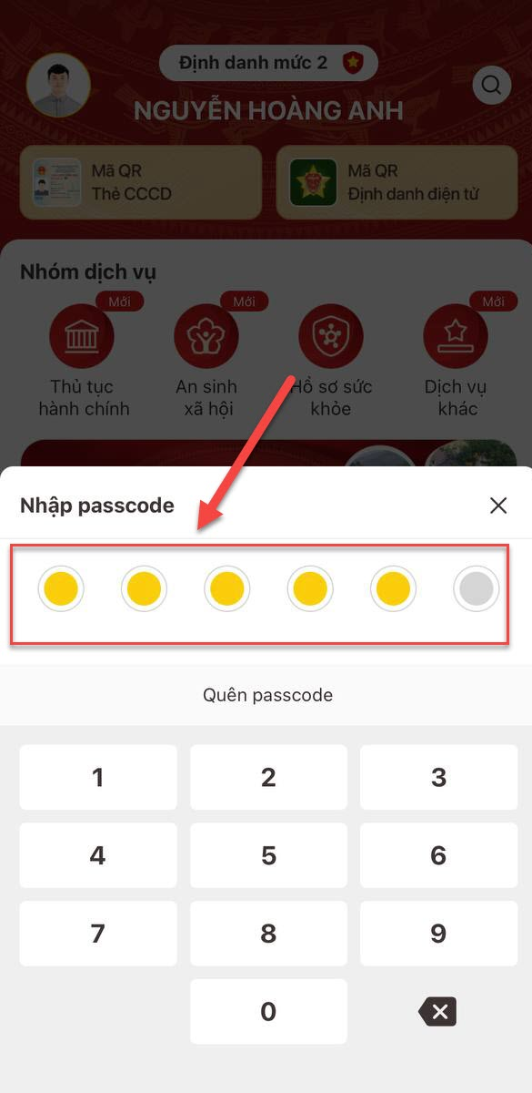
Hình 3 Màn hình xác thực bằng passcode

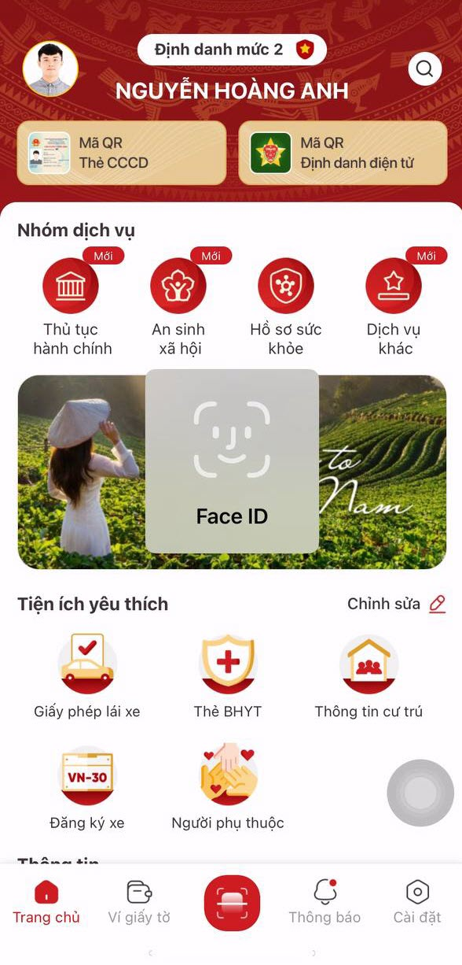  Hình 4 Màn hình Xác thực bằng khuôn mặt | 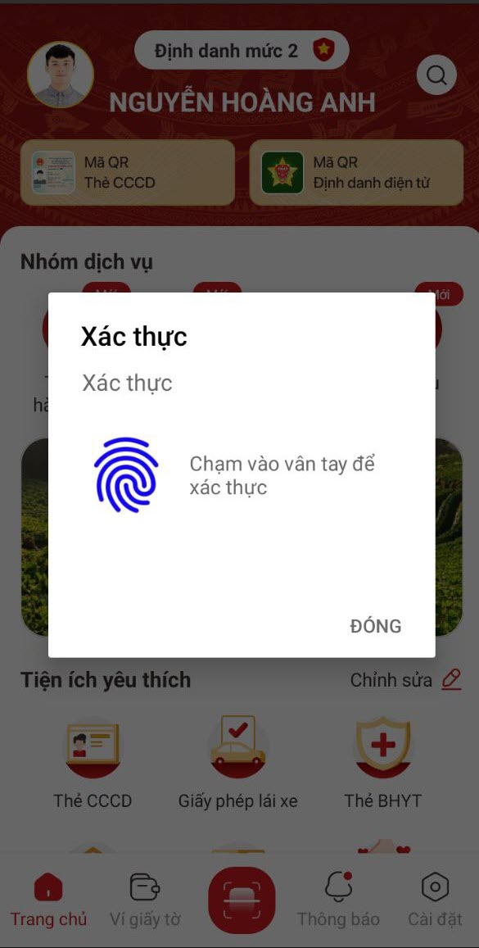  Hình 5 Màn hình xác thực bằng vân tay
Lưu ý:
+ Công dân không nhớ passcode nhấn Quên passcode để thực hiện thiết lập lại passcode
+ Công dân nhập sai passcode quá 5 lần sẽ bị khoá passcode sang ngày hôm sau.

- Bước 3: Chọn đối tượng cấp phiếu lý lịch tư pháp
+ Nhấn Bản thân để đề nghị cấp phiếu lý lịch tư pháp cho bản thân
+ Nhấn Khai hộ để đề nghị cấp phiếu lý lịch tư pháp cho người khác
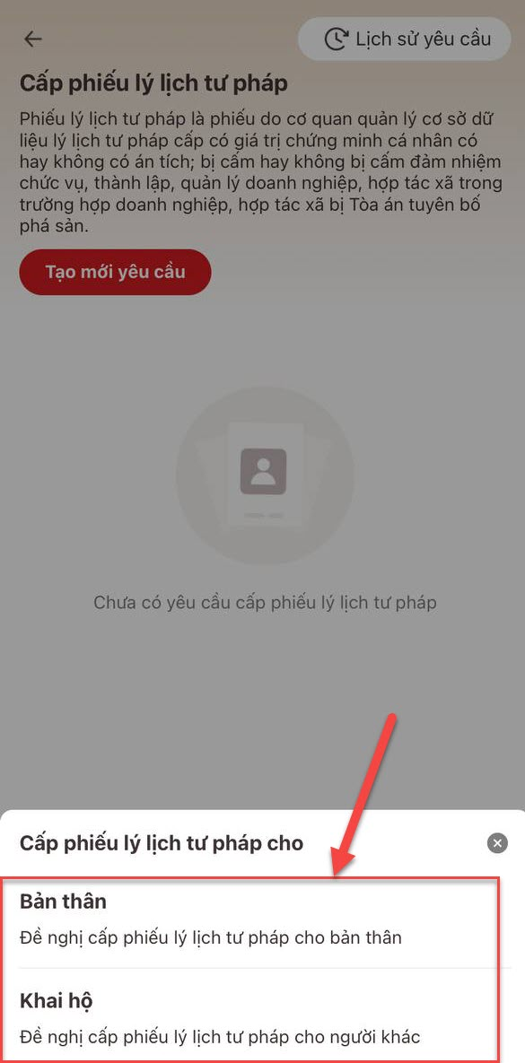
Hình 6 Màn hình chọn đối tượng cấp phiếu
- Bước 4: Nhập thông tin người được cấp phiếu lý lịch tư pháp
- Trường hợp 1: Đề nghị cấp phiếu lý lịch tư pháp cho bản thân
Lưu ý:
+ Nhập đầy đủ các trường thông tin bắt buộc có dấu *
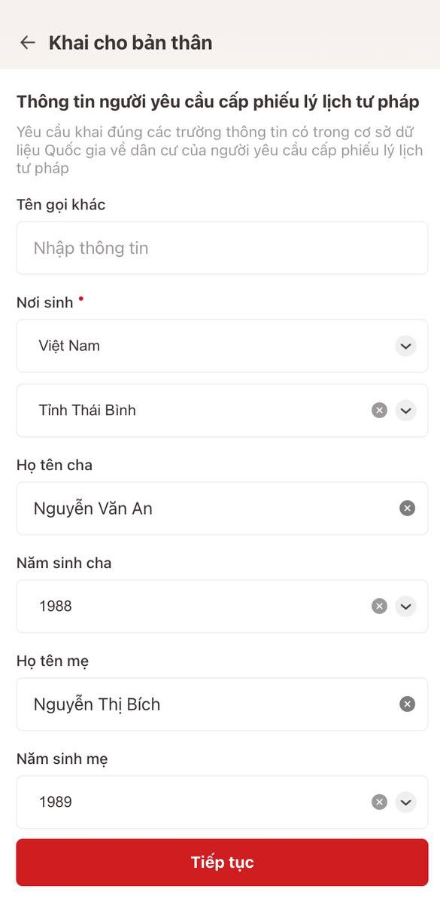 | 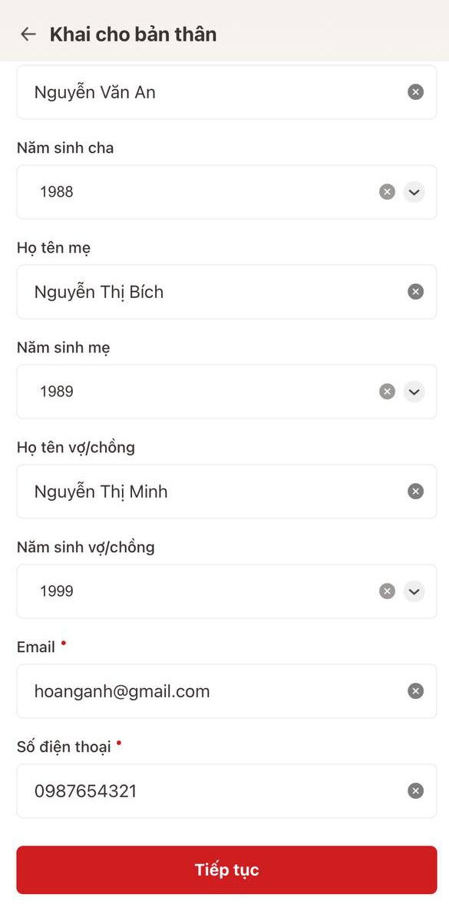
Hình 7 Màn hình nhập thông tin người yêu cầu cấp phiếu lý lịch tư pháp – Trường hợp khai cho bản thân
Sau khi nhập đầy đủ các trường thông tin nhấn Tiếp tục để chuyển sang màn nhập Quá trình cư trú, nghề nghiệp, nơi làm việc từ khi đủ 14 tuổi
- Trường hợp 2: Đề nghị cấp phiếu lý lịch cho người khác
Công dân khai hộ cho con, vợ hoặc chồng, bố mẹ của mình hoặc người khác.
Lưu ý:
+ Nhập đầy đủ các trường thông tin bắt buộc có dấu *
+ Nhập ít nhất một trong hai trường thông tin địa chỉ thường trú hoặc tạm trú (nếu không có địa chỉ thường trú)
(*) Nhấn và thực hiện quét QR code thẻ CCCD/CC gắn chip hệ thống sẽ tự động điền thông tin.

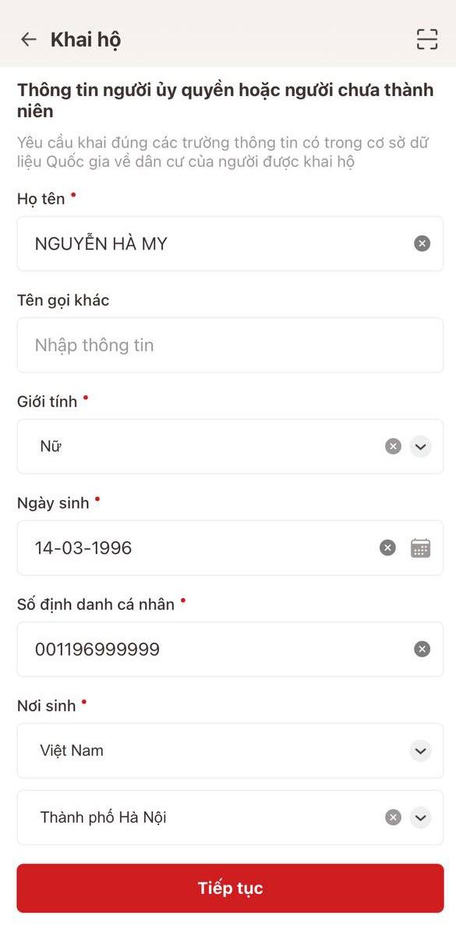 | 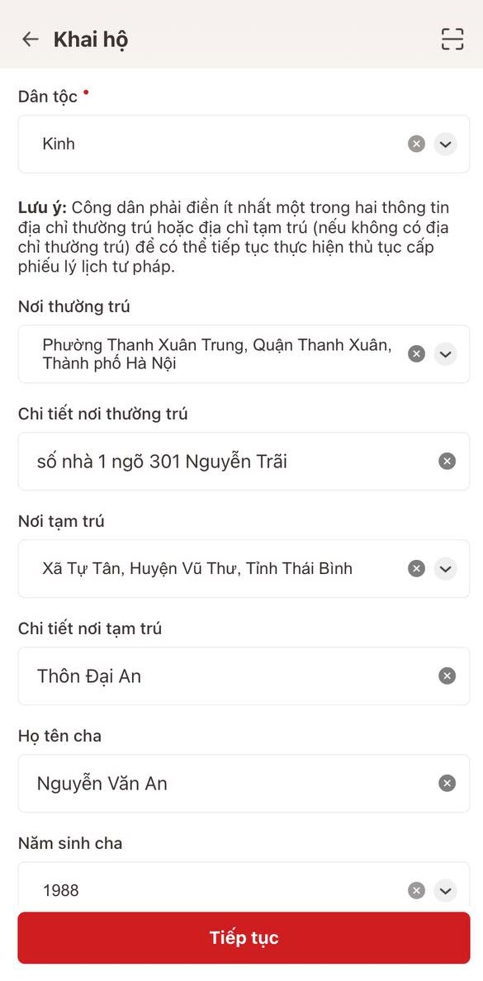
Hình 8 Màn hình nhập thông tin khai hộ
Sau khi nhập đầy đủ các trường thông tin nhấn Tiếp tục để chuyển sang màn nhập Quá trình cư trú, nghề nghiệp, nơi làm việc từ khi đủ 14 tuổi
- Bước 5: Nhập thông tin quá trình cư trú, nghề nghiệp, nơi làm việc từ khi đủ 14 tuổi
Lưu ý: Trường hợp khai hộ cho người khác < 14 tuổi thì bỏ qua Bước 5
Tại màn Quá trình cư trú, nghề nghiệp, nơi làm việc từ khi đủ 14 tuổi nhấn Thêm thông tin Hệ thống hiển thị màn nhập thông tin quá trình
+ Công dân thực hiện nhập đầy đủ thông tin ứng dụng yêu cầu và nhấn Lưu
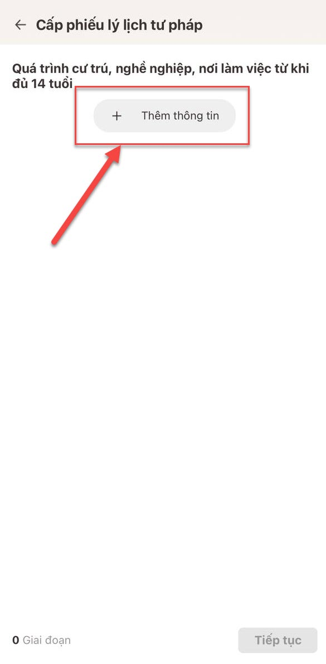  Hình 9 Màn hình nhấn Thêm thông tin | 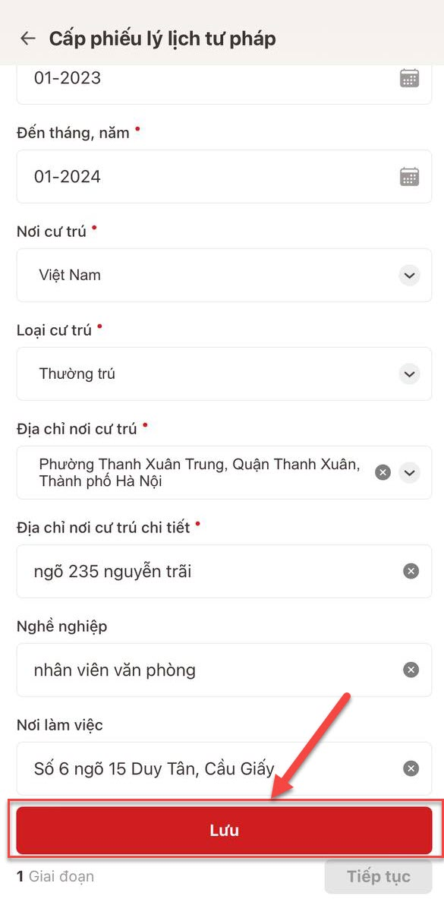  Hình 10 Màn hình nhập thông tin quá trình cư trú, nghề nghiệp, nơi làm việc từ khi đủ 14 tuổi
+ Sau khi lưu thông tin thông tin quá trình cư trú, nghề nghiệp, nơi làm việc từ khi đủ 14 tuổi Nhấn Tiếp tục để chuyển sang màn nhâp thông tin thủ tục hành chính và thông tin trả kết quả
(*) Nhấn để thêm nhiều quá trình cư trú, nghề nghiệp, nơi làm việc.
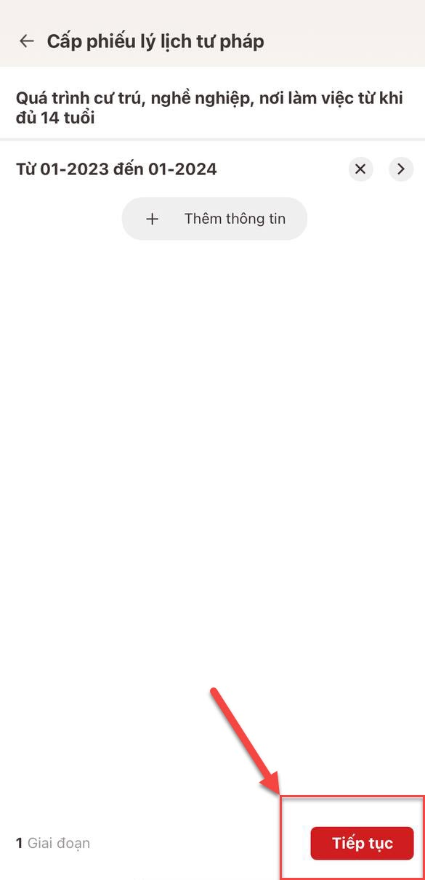
Hình 11 Màn hình nhấn Tiếp tục
- Bước 6: Nhập thông tin thủ tục hành chính và Thông tin trả kết quả; Thông tin của người được uỷ quyền hoặc cha mẹ của người chưa thành niên (trường hợp khai hộ)
- Trường hợp khai cho bản thân nhập thông tin thủ tục hành chính và thông tin trả kết quả
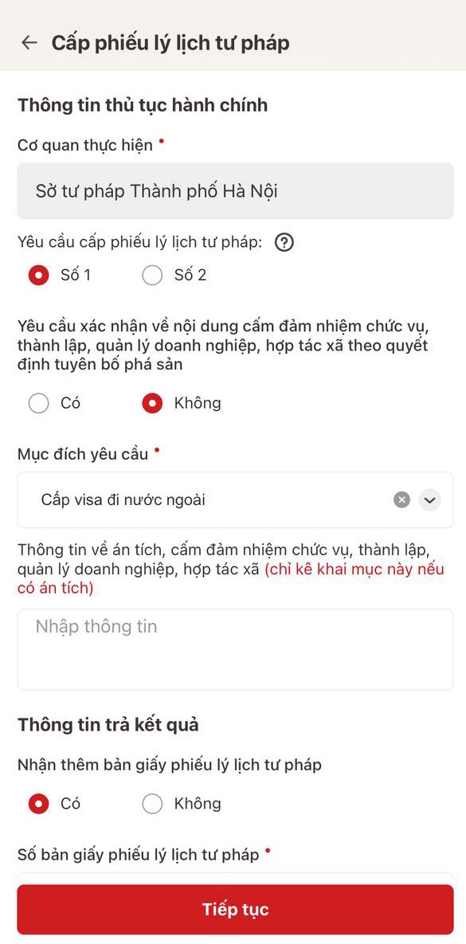 | 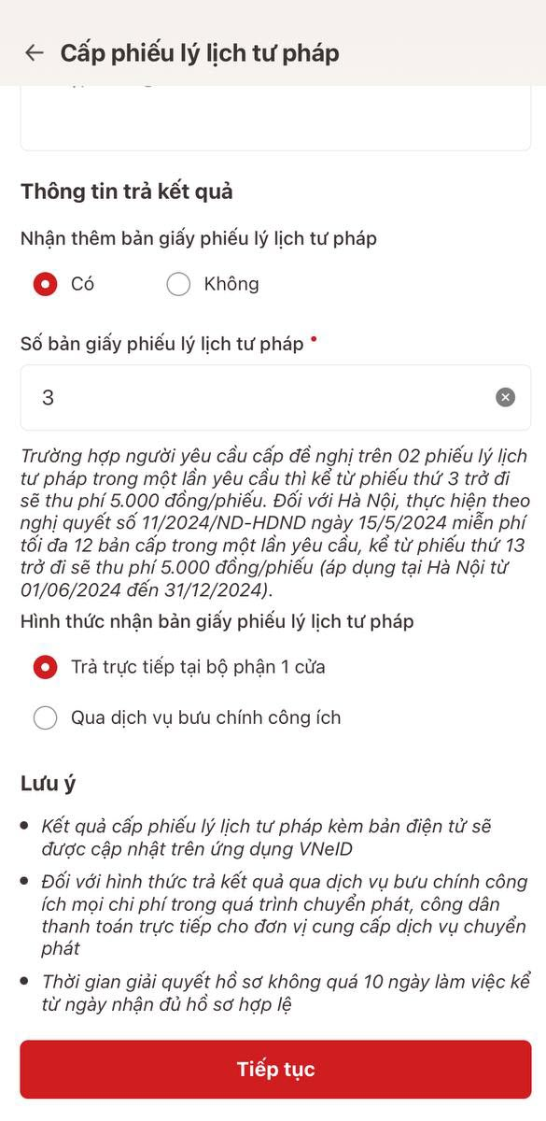
Hình 12 Màn hình nhập thông tin thủ tục hành chính và thông tin trả kết quả - Trường hợp khai cho bản thân
- Trường hợp khai hộ cho người khác bắt buộc nhập thêm Thông tin của người được uỷ quyền hoặc cha mẹ của người chưa thành niên
Lưu ý: Mối quan hệ với người uỷ quyền là Khác thì bắt buộc nhập thêm Ngày ký văn bản uỷ quyền và đính kèm văn bản uỷ quyền
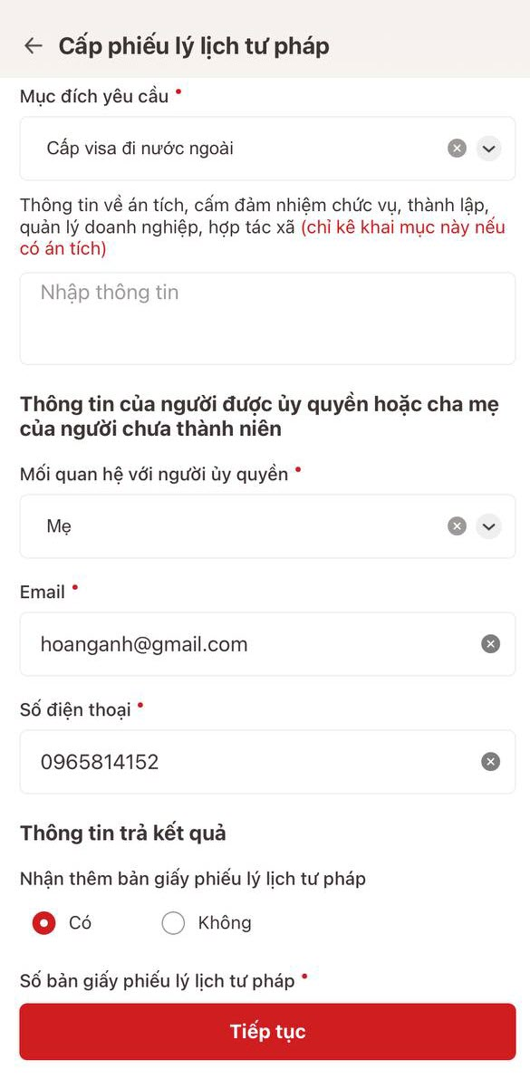  Hình 13 Màn hình nhập thông tin của người được uỷ quyền hoặc cha mẹ của người chưa thành niên – Trường hợp không phải nhập Ngày ký văn bản uỷ quyền | 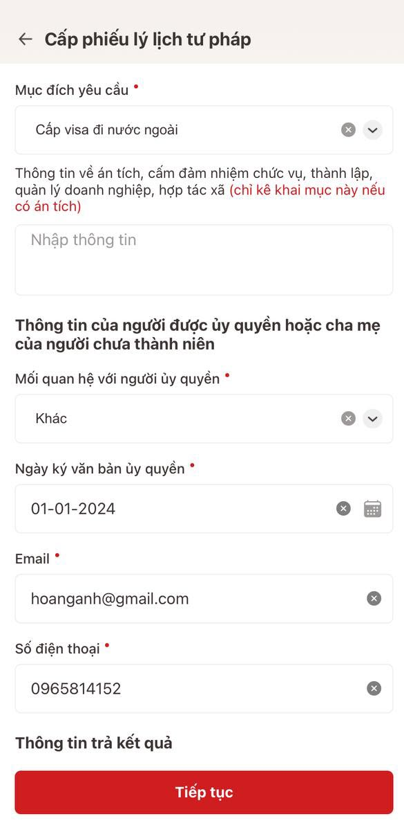  Hình 14 Màn hình nhập thông tin của người được uỷ quyền hoặc cha mẹ của người chưa thành niên – Trường hợp nhập Ngày ký văn bản uỷ quyền
+ Nhấn biểu tượng  để xem giải thích về đối tượng cấp phiếu lý lịch tư pháp tương ứng với từng loại phiếu
Lưu ý:
1. Trường hợp uỷ quyền cho cha, mẹ của người chưa thành niên thì được yêu cầu cấp phiếu số 1, số 2. Các trường hợp uỷ quyền còn lại chỉ được yêu cầu cấp phiếu số 1
2. Trường hợp khai cho bản thân được yêu cầu cấp phiếu số 1, số 2
3. Công dân chỉ được phép nhập tối đa 50 bản giấy phiếu lý lịch tư pháp
4. Tích chọn nếu công dân muốn nhận bản giấy cấp phiếu lý lịch tư pháp trực tiếp tại bộ phận 1 cửa
5. Tích chọn nếu công dân muốn nhận bản giấy cấp phiếu lý lịch tư pháp qua dịch vụ bưu chính công ích
Sau khi nhập đầy đủ các trường thông tin Nhấn Tiếp tục Hệ thống chuyển sang màn Xác nhận thông tin hồ sơ
- Bước 7: Xác nhận thông tin hồ sơ
Công dân thực hiện:
+ Chọn đối tượng nộp phí
+ Đính kèm thành phần hồ sơ và chọn hình thức giấy tờ, trường hợp:
- Đối tượng nộp lệ phí là: Người khuyết tật theo quy định tại Luật người khuyết tật; Người thuộc hộ nghèo theo quy định; Người cư trú tại các xã đặc biệt khó khăn,đồng bào dân tộc thiểu số ở các xã có điều kiện kinh tế - xã hội đặc biệt khó khăn, xã biên giới, xã an toàn khu theo quy định của pháp luật; Sinh viên, người có công với cách mạng, thân nhân liệt sỹ (gồm cha đẻ, mẹ đẻ, vợ (hoặc chồng), con (con đẻ, con nuôi), người có công nuôi dưỡng liệt sỹ
- Người được uỷ quyền có mối quan hệ Khác với người được cấp phiếu thì bắt buộc đính kèm văn bản uỷ quyền
+ Nhấn biểu tượng để xem những đối tượng được miễn phí cung cấp thông tin lý tư pháp
+ Kiểm tra lại các thông tin đã khai và chi phí thanh toán
+ Tích chọn “Tôi xin cam đoan những lời khai trên là đúng sự thật và chịu trách nhiệm về lời khai của mình” và nhấn Gửi hồ sơ
(*) Trường hợp công dân không muốn tiếp tục đăng ký hồ sơ cấp phiếu lý lịch tư pháp thì ấn nút Hủy hồ sơ và thực hiện xác nhận hủy
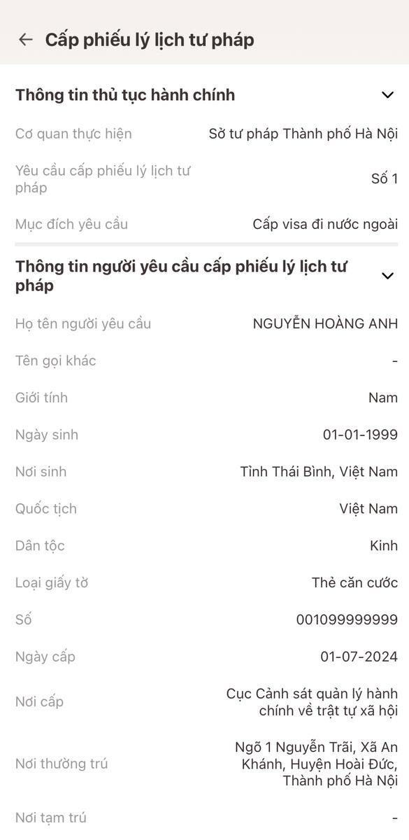 | 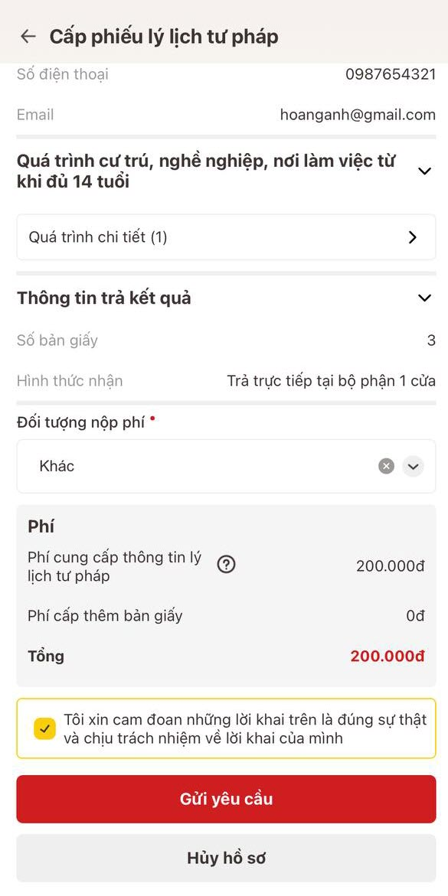
Hình 15 Màn hình gửi yêu cầu hồ sơ
- Bước 8: Xác nhận thông tin chia sẻ
Sau khi công dân nhấn Gửi yêu cầu, hệ thống hiển thị thông báo xác nhận thanh toán Nhấn Thanh toán Hệ thống hiển thị Xác nhận thông tin chia sẻ
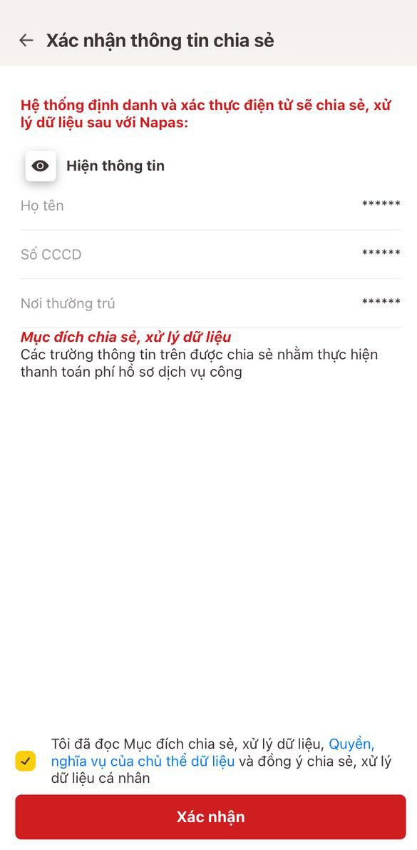
Hình 16 Màn hình Xác nhận thông tin chia sẻ
Lưu ý: Trường hợp công dân không mất phí hồ sơ (phí cung cấp thông tin lý lịch tư pháp và phí cấp thêm bản giấy) thì bỏ qua bước này
+ Nhấn nút  để hiển thị các thông tin cá nhân: Họ tên; Số CCCD; Nơi thường trú
+ Nhấn nút  để ẩn các thông tin cá nhân: Họ tên; Số CCCD ; Nơi thường trú
+ Nhấn Quyền, nghĩa vụ của chủ thể dữ liệu để xem nội dung quyền và nghĩa vụ của chủ thể dữ liệu
+ Tích chọn ô “Tôi đã đọc Mục đích chia sẻ, xử lý dữ liệu, Quyền, nghĩa vụ của chủ thể dữ liệu và đồng ý chia sẻ, xử lý dữ liệu cá nhân”
+ Nhấn Xác nhận
- Bước 9: Thanh toán chi phí hồ sơ
Lưu ý: Trường hợp công dân không mất phí hồ sơ (phí cung cấp thông tin lý lịch tư pháp và phí cấp thêm bản giấy) thì bỏ qua bước này
- Trường hợp thanh toán bằng thẻ nội địa
- Nhấn tab Thẻ
- Nhập thông tin thẻ và nhấn Tiếp tục
- Nhập mã xác thực OTP và nhấn Tiếp tục
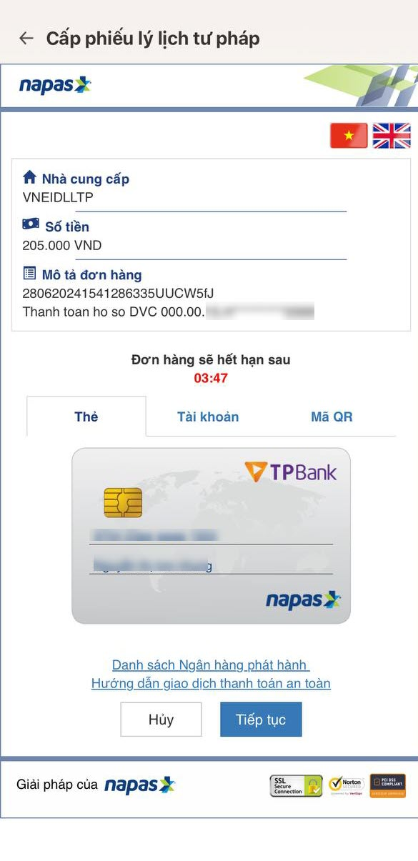 | 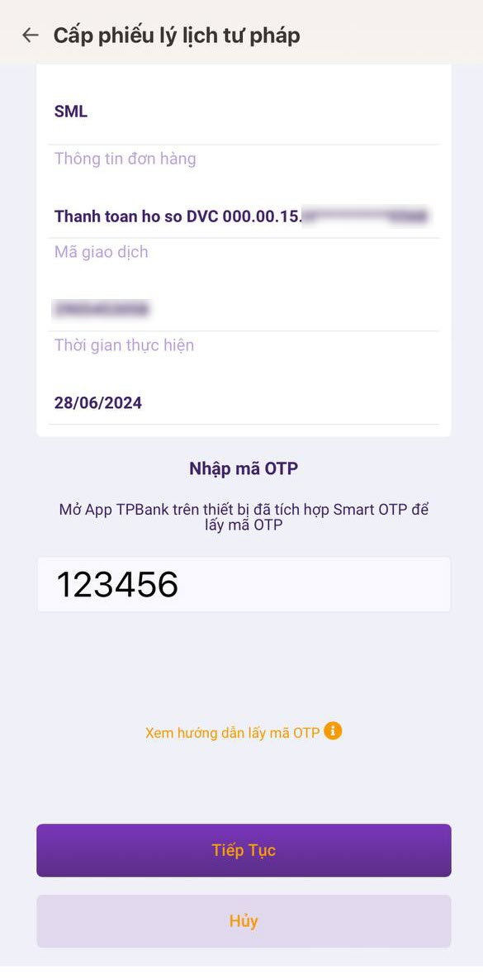
Hình 17 Màn hình thanh toán bằng thẻ ngân hàng
- Trường hợp thanh toán bằng tài khoản ngân hàng
- Nhấn tab Tài khoản
- Chọn ngân hàng thanh toán
- Nhập thông tin tài khoản và nhấn Tiếp tục
- Nhập mã xác thực OTP và nhấn Tiếp tục
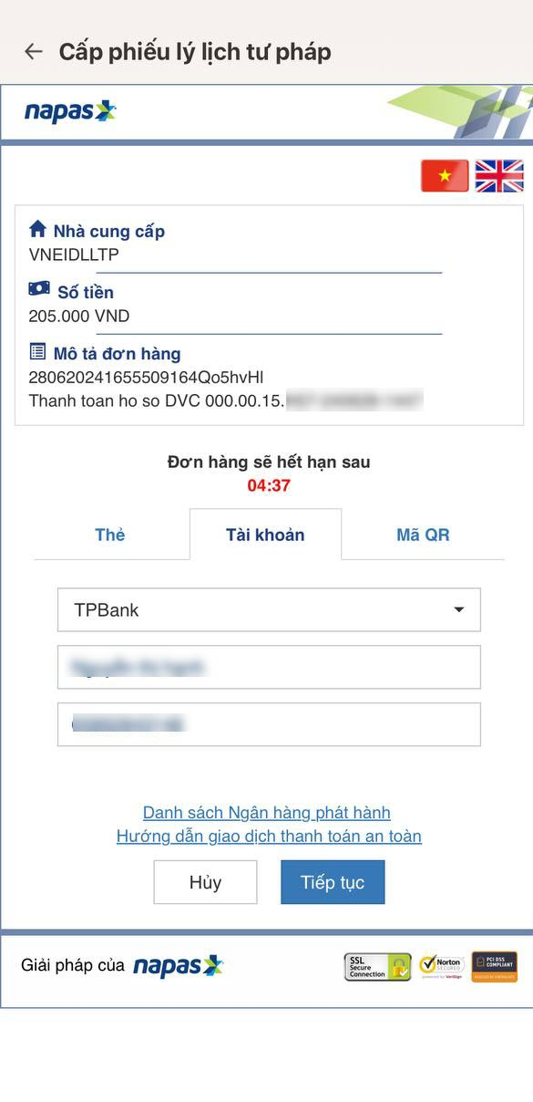
Hình 18 Màn hình thanh toán bằng tài khoản ngân hàng
- Trường hợp thanh toán bằng bằng quét mã QR
- Nhấn tab Mã QR
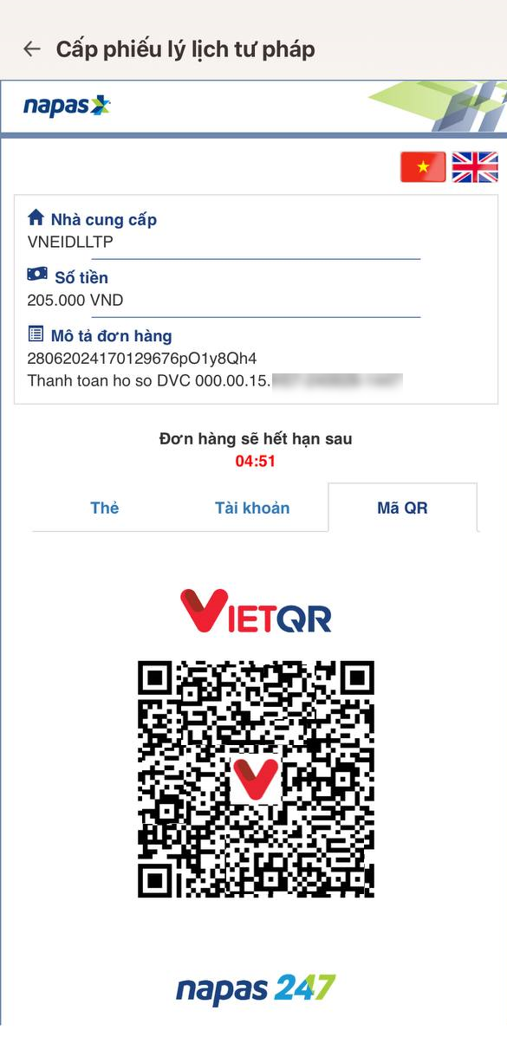
Hình 19 Màn hình nhấn vào Mã QR
Công dân thực hiện:
- Cách 1: Mở ứng dụng của ngân hàng, vào mục thanh toán bằng QR để quét mã QR (đối với trường hợp dùng thiết bị di động khác để quét).
- Cách 2: Chụp màn hình chứa mã QR sau đó mở ứng dụng Ngân hàng, vào mục thanh toán bằng QR, chọn hình ảnh đã lưu để quét mã QR và thanh toán.
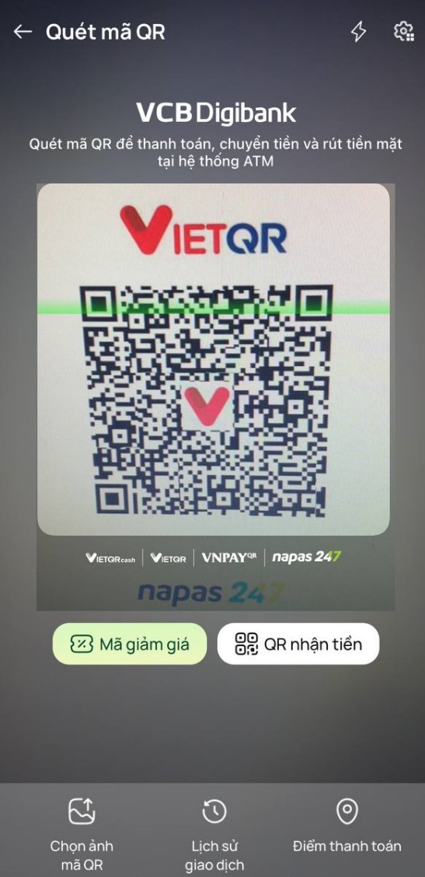
Hình 20 Màn hình thanh toán bằng quét mã QR
Lưu ý: Việc thanh toán qua tài khoản chỉ có thể thực hiện được khi công dân đã đăng ký dịch vụ thanh toán trực tuyến qua thẻ/tài khoản thanh toán với Ngân hàng nơi mở thẻ/tài khoản thanh toán của công dân.
- Bước 10: Đăng ký thành công
Công dân đã đăng ký thành công, kết quả cấp phiếu lý lịch sẽ được thông báo qua ứng dụng VNeID
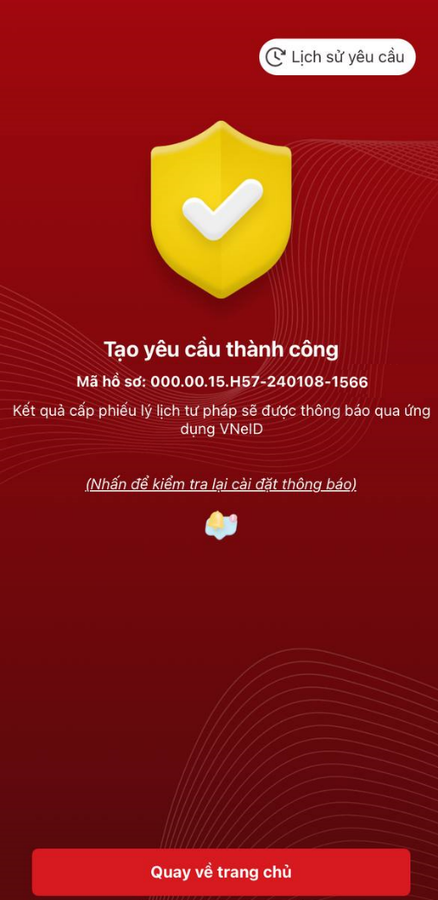
Hình 21 Màn hình đăng ký thành công
+ Nhấn vào Nhấn để kiểm tra lại cài đặt thông báo để chuyển sang màn cài đặt nhận thông báo khi có kết quả trả về
+ Nhấn Lịch sử yêu cầu để xem lịch sử yêu cầu
+ Nhấn Quay về trang chủ để quay về màn trang chủ tài khoản định danh điện tử mức 2
Lưu ý:
- Kết quả cấp phiếu lý lịch tư pháp kèm bản điện tử sẽ được cập nhật trên ứng dụng VNeID
- Thời gian giải quyết hồ sơ không quá 10 ngày làm việc kể từ ngày nhận đủ hồ sơ hợp lệ
- Trong trường hợp hồ sơ bị từ chối tiếp nhận, công dân sẽ được hoàn phí cấp phiếu lý lịch tư pháp tự động. Thời gian hoàn tiền tùy thuộc vào chính sách của các trung gian thanh toán và ngân hàng.
- Bước 11: Sau khi hồ sơ đã được xử lý xong
+ Nhấn Xem bản điện tử để xem phiếu lý lịch tư pháp điện tử
+ Nhấn Tải xuống để tải phiếu lý lịch tư pháp về thiết bị
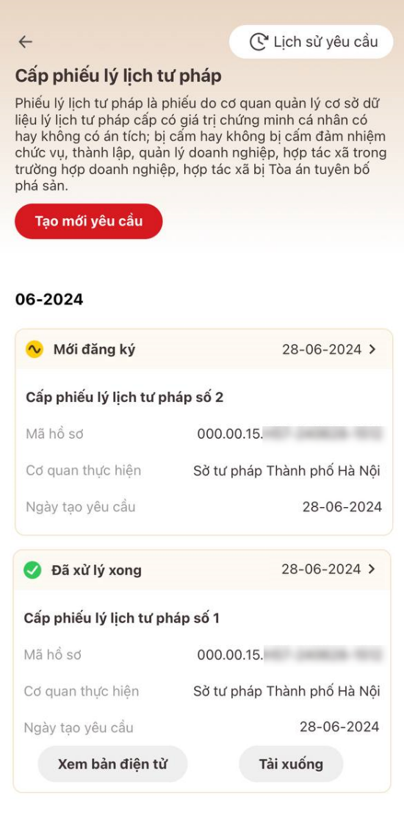
Hình 22 Màn hình cấp phiếu lý lịch tư pháp

